Министерство образования Республики Беларусь
Учреждение образования «Белорусский государственный технологический университет»

Факультет информационных технологий
Кафедра программной инженерии
Специальность 6-05-0612-01 Программная инженерия
Дисциплина Объектно-ориентированные технологии программирования и стандарты проектирования

Отчёт по лабораторной работе №7
по теме «Делегаты и события»
Вариант 5

Выполнил:
Зырянов Дмитрий Николаевич
Студент 2 курса группы 6

Преподаватель:
Белодед Николай Иванович

Минск, 2026
Содержание
Цель 2
Краткие теоретические сведения 2
Примеры решения типовых задач 4
Индивидуальные задания 15
Задача 1. Калькулятор с выбором операции через делегаты 18
Задача 2. Игра «Угадай число» с событиями 20
Задача 3. Система обработки нажатий клавиш 22
Ответы на вопросы для самоконтроля 24

Цель
Изучить механизм делегатов и событий в C#. Научиться создавать и использовать делегаты для передачи методов в качестве параметров. Освоить принципы работы с событиями для реализации реактивного программирования и создания гибких архитектур.

Краткие теоретические сведения
Делегат (Delegate) - это ссылочный тип данных, который позволяет хранить ссылку на метод с определенной сигнатурой. Делегаты используются для передачи методов в качестве параметров, создания callback-функций и реализации событий. Делегат может содержать ссылки на несколько методов. При вызове такого делегата все методы выполняются последовательно в порядке добавления.
// Объявление делегата
delegate int MathOperation(int x, int y);

// Класс с методами
class Calculator
{
public int Add(int a, int b) { return a + b; }
public int Subtract(int a, int b) { return a - b; }
}

// Использование делегата
Calculator calc = new Calculator();
MathOperation operation = calc.Add; // Присваиваем метод делегату
int result = operation(5, 3); // Вызываем метод через делегат
Основные характеристики делегатов:
- Делегат определяет сигнатуру метода (типы параметров и возвращаемое значение).
- Делегат может ссылаться на любой метод с совместимой сигнатурой.
- Делегаты могут быть многоадресными (ссылаться на несколько методов одновременно).
- Делегаты являются типобезопасными (type-safe).
События (Events) - это специальная конструкция, основанная на делегатах, которая позволяет реализовать паттерн "издатель-подписчик". Издатель генерирует события, а подписчики могут на них реагировать.
// Объявление делегата для события
delegate void ButtonClickHandler(object sender, EventArgs e);

// Класс-издатель события
class Button
{
// Объявление события
public event ButtonClickHandler Click;

public void OnClick()
{
// Проверка, есть ли подписчики
if (Click != null)
{
Click(this, EventArgs.Empty); // Генерация события
}
}
}

// Класс-подписчик
class Window
{
public void Button_Click(object sender, EventArgs e)
{
Console.WriteLine("Кнопка нажата!");
}
}

// Подписка на событие
Button button = new Button();
Window window = new Window();
button.Click += window.Button_Click; // Подписка
Стандартные делегаты в C#
Делегат | Сигнатура | Описание
Action | void Action() | Не принимает параметров, не возвращает значение
Action<T> | void Action(T obj) | Принимает один параметр, не возвращает значение
Func<TResult> | TResult Func() | Не принимает параметров, возвращает значение
Func<T, TResult> | TResult Func(T arg) | Принимает параметр, возвращает значение
Predicate<T> | bool Predicate(T obj) | Проверяет условие, возвращает bool
Лямбда-выражения - упрощенный синтаксис для создания анонимных методов, используемых с делегатами.
// Лямбда-выражение с параметрами
Func<int, int, int> multiply = (a, b) => a * b;

// Лямбда-выражение с одним параметром
Action<string> greet = name => Console.WriteLine($"Привет, {name}");

// Лямбда-выражение без параметров
Action showTime = () => Console.WriteLine(DateTime.Now);
События и безопасность:
- События можно только добавлять (+=) или удалять (-=) подписчиков, но нельзя перезаписать все подписки (=).
- События нельзя вызывать за пределами класса, в котором они объявлены.
- Это защищает инкапсуляцию и предотвращает несанкционированную генерацию событий.

Примеры решения типовых задач
Задача 1: Простой делегат
Создать делегат для математических операций и продемонстрировать его использование.
Код решения:
using System;
// Объявляем делегат, который может ссылаться на методы,
// принимающие два целых числа и возвращающие целое число
// Это как бы "шаблон" для методов, которые мы сможем вызывать через этот делегат
delegate int MathOperation(int x, int y);

class Calculator
{
// Метод сложения - подходит под сигнатуру делегата (принимает два int, возвращает int)
public int Add(int a, int b)
{
Console.WriteLine($"Выполняется сложение {a} + {b}");
return a + b;
}

// Метод вычитания - тоже подходит под сигнатуру делегата
public int Subtract(int a, int b)
{
Console.WriteLine($"Выполняется вычитание {a} - {b}");
return a - b;
}

// Метод умножения - тоже подходит
public int Multiply(int a, int b)
{
Console.WriteLine($"Выполняется умножение {a} * {b}");
return a * b;
}
}

class Program
{
static void Main()
{
Console.WriteLine("Простой делегат\n");

// Создаем экземпляр калькулятора
Calculator calc = new Calculator();

// Создаем переменную делегата и присваиваем ей метод Add
// Теперь переменная operation хранит ссылку на метод calc.Add
// Важно: метод не вызывается здесь, только сохраняется ссылка на него
MathOperation operation = calc.Add;

// Вызываем метод через делегат
// Это равносильно вызову calc.Add(10, 5)
Console.WriteLine("Вызов делегата, указывающего на Add:");
int result = operation(10, 5);
Console.WriteLine($"Результат: {result}\n");

// Перенаправляем делегат на другой метод
// Теперь operation хранит ссылку на метод calc.Subtract
operation = calc.Subtract;
Console.WriteLine("Вызов делегата, указывающего на Subtract:");
result = operation(10, 5);
Console.WriteLine($"Результат: {result}\n");

// Снова перенаправляем на другой метод
operation = calc.Multiply;
Console.WriteLine("Вызов делегата, указывающего на Multiply:");
result = operation(10, 5);
Console.WriteLine($"Результат: {result}\n");

// Демонстрация передачи делегата как параметра метода
// Это главное преимущество делегатов - мы можем передавать методы как данные
Console.WriteLine("Передача делегата в качестве параметра:");

// Передаем разные методы в один и тот же метод ExecuteOperation
ExecuteOperation(calc.Add, 15, 3); // Будет выполнено сложение
ExecuteOperation(calc.Subtract, 15, 3); // Будет выполнено вычитание
ExecuteOperation(calc.Multiply, 15, 3); // Будет выполнено умножение
}

// Метод, принимающий делегат в качестве параметра
// Это позволяет нам передавать ЛЮБОЙ метод, соответствующий сигнатуре делегата
// Таким образом, мы можем изменять поведение метода ExecuteOperation,
// не меняя сам метод, а просто передавая разные операции
static void ExecuteOperation(MathOperation op, int a, int b)
{
Console.Write($"Выполняем операцию с числами {a} и {b}: ");
int result = op(a, b); // Вызываем метод через переданный делегат
Console.WriteLine($"Результат операции: {result}");
}
}
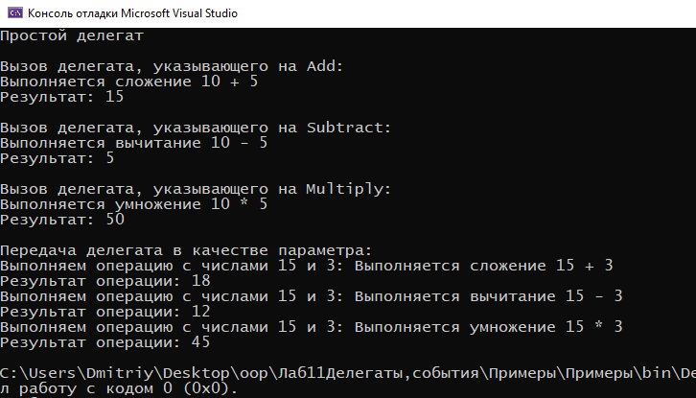
Задача 2: События
Создать класс Button с событием Click и продемонстрировать подписку на событие.
Код решения:
using System;

// Определяем свой класс для передачи данных в событии
// Обычно классы для событий наследуют от EventArgs
class ClickEventArgs : EventArgs
{
// Дополнительная информация о клике
public int ClickX { get; set; } // Координата X клика
public int ClickY { get; set; } // Координата Y клика
public DateTime ClickTime { get; set; } // Время клика

public ClickEventArgs(int x, int y)
{
ClickX = x;
ClickY = y;
ClickTime = DateTime.Now;
}
}

// Объявляем делегат для события
// По соглашению, делегаты для событий имеют два параметра:
// object sender - объект, который сгенерировал событие
// EventArgs e - данные события
delegate void ClickHandler(object sender, ClickEventArgs e);

// Класс-издатель события (тот, кто генерирует событие)
class Button
{
// Приватное поле для хранения имени кнопки
private string buttonName;

// Конструктор
public Button(string name)
{
buttonName = name;
}

// Объявление события с использованием ключевого слова event
// Событие - это специальный тип делегата, который можно только добавлять (+=)
// или удалять (-=) подписчиков, но нельзя перезаписать или вызвать извне
public event ClickHandler Click;

// Метод для имитации нажатия на кнопку
// Обычно такой метод называется OnИмяСобытия
public void OnClick(int x, int y)
{
Console.WriteLine($"\n[Кнопка '{buttonName}']: Нажата в координатах ({x}, {y})");

// Проверяем, есть ли подписчики на событие
// Если есть (Click не равен null), то вызываем событие
// Передаем ссылку на себя (this) и данные события
Click?.Invoke(this, new ClickEventArgs(x, y));
// Оператор ?. означает: если Click не null, то вызвать Invoke, иначе ничего не делать
}

// Метод для имитации нажатия без координат
public void OnClick()
{
OnClick(0, 0); // Вызываем основной метод с координатами по умолчанию
}
}

// Класс-подписчик 1 (реагирует на событие)
class Window
{
private string windowName;

public Window(string name)
{
windowName = name;
}

// Метод-обработчик события, подходящий по сигнатуре делегата
public void Button_Click(object sender, ClickEventArgs e)
{
// Проверяем тип отправителя, чтобы получить доступ к его свойствам
if (sender is Button)
{
Button btn = (Button)sender; // Приводим к типу Button
Console.WriteLine($" [Окно '{windowName}']: Получено событие от кнопки");
Console.WriteLine($" Координаты: ({e.ClickX}, {e.ClickY})");
Console.WriteLine($" Время: {e.ClickTime:T}");
}
}
}

// Класс-подписчик 2 (логирует все нажатия)
class Logger
{
public void LogClick(object sender, ClickEventArgs e)
{
Console.WriteLine($" [Логгер]: Запись в лог - клик в ({e.ClickX}, {e.ClickY}) в {e.ClickTime:T}");
}
}

class Program
{
static void Main()
{
Console.WriteLine("События\n");

// Создаем объекты
Button button = new Button("ОК");
Window mainWindow = new Window("Главное окно");
Window settingsWindow = new Window("Окно настроек");
Logger logger = new Logger();

// Подписываемся на событие
// Используем оператор += для добавления обработчиков
Console.WriteLine("Подписка на события...");
button.Click += mainWindow.Button_Click;
button.Click += logger.LogClick;

// Генерируем событие - нажимаем кнопку
Console.WriteLine("\nНажатие кнопки №1 (должны сработать 2 обработчика):");
button.OnClick(150, 75);

// Добавляем еще одного подписчика
Console.WriteLine("\nПодписка второго окна...");
button.Click += settingsWindow.Button_Click;

// Снова генерируем событие
Console.WriteLine("\nНажатие кнопки №2 (должны сработать 3 обработчика):");
button.OnClick(320, 180);

// Отписываемся от события
Console.WriteLine("\nОтписка логгера...");
button.Click -= logger.LogClick;

// Генерируем событие после отписки
Console.WriteLine("\nНажатие кнопки №3 (должны сработать 2 обработчика):");
button.OnClick(50, 25);

Console.WriteLine("\nВажные особенности событий:");
Console.WriteLine("1. События можно только += и -=, нельзя перезаписать (=)");
Console.WriteLine("2. События нельзя вызвать за пределами класса, где они объявлены");
Console.WriteLine("3. Подписчики могут быть динамически добавлены и удалены");
Console.WriteLine("4. Если нет подписчиков, событие равно null");
}
}
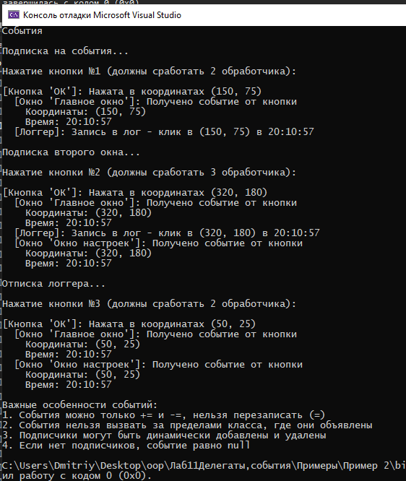

Задача 3: Стандартные делегаты Action, Func, Predicate
Продемонстрировать использование встроенных делегатов Action, Func и Predicate.
Код решения:
using System;
using System.Collections.Generic;

class Program
{
static void Main()
{
Console.WriteLine("Стандартные делегаты Action, Func, Predicate\n");

// Action - делегат, который не возвращает значение (void)
// Action может иметь от 0 до 16 параметров
Console.WriteLine("1. Action - методы, не возвращающие значение:");

// Action без параметров
Action sayHello = SayHello;
sayHello(); // Вызываем делегат

// Action с одним параметром (string)
Action<string> printMessage = PrintMessage;
printMessage("Это сообщение выведено через Action");

// Action с двумя параметрами
Action<int, int> printSum = (a, b) =>
Console.WriteLine($" Сумма {a} и {b} = {a + b}");
printSum(10, 5);

Console.WriteLine();

// Func - делегат, который возвращает значение
// Последний тип в угловых скобках - это тип возвращаемого значения
Console.WriteLine("2. Func - методы, возвращающие значение:");

// Func без параметров, возвращает int
Func<int> getRandomNumber = GetRandomNumber;
int random = getRandomNumber();
Console.WriteLine($" Случайное число: {random}");

// Func с одним параметром, возвращает string
Func<int, string> numberToString = n => $"Число {n}";
string str = numberToString(42);
Console.WriteLine($" {str}");

// Func с двумя параметрами, возвращает int
Func<int, int, int> multiply = (x, y) => x * y;
int product = multiply(6, 7);
Console.WriteLine($" Произведение 6 и 7 = {product}");

// Func для сложения
Func<int, int, int> add = (x, y) => x + y;
Console.WriteLine($" Сумма 15 и 25 = {add(15, 25)}");

Console.WriteLine();

// Predicate - делегат, возвращающий bool (обычно для проверки условий)
// Эквивалентен Func<T, bool>
Console.WriteLine("3. Predicate - проверка условий:");

// Создаем список чисел
List<int> numbers = new List<int> { 1, 2, 3, 4, 5, 6, 7, 8, 9, 10 };
Console.WriteLine(" Список чисел: " + string.Join(", ", numbers));

// Predicate для проверки, является ли число четным
Predicate<int> isEven = n => n % 2 == 0;

// Используем FindAll для поиска всех четных чисел
List<int> evenNumbers = numbers.FindAll(isEven);
Console.WriteLine(" Четные числа: " + string.Join(", ", evenNumbers));

// Predicate для проверки, больше ли число 5
Predicate<int> isGreaterThan5 = n => n > 5;
List<int> greaterThan5 = numbers.FindAll(isGreaterThan5);
Console.WriteLine(" Числа больше 5: " + string.Join(", ", greaterThan5));

Console.WriteLine();

// Демонстрация передачи стандартных делегатов в методы
Console.WriteLine("4. Передача делегатов в методы:");

ProcessNumbers(numbers, n => Console.Write($"{n * n} "), "Квадраты чисел");
ProcessNumbers(numbers, n => Console.Write($"{n * 2} "), "Числа, умноженные на 2");

// Фильтрация с передачей предиката
List<int> filtered = FilterNumbers(numbers, n => n % 3 == 0);
Console.WriteLine($" Числа, кратные 3: {string.Join(", ", filtered)}");
}

// Обычные методы для демонстрации
static void SayHello()
{
Console.WriteLine(" Привет от метода SayHello!");
}

static void PrintMessage(string msg)
{
Console.WriteLine($" {msg}");
}

static int GetRandomNumber()
{
Random rand = new Random();
return rand.Next(1, 100);
}

// Метод, принимающий Action для обработки каждого элемента
static void ProcessNumbers(List<int> numbers, Action<int> processor, string title)
{
Console.Write($" {title}: ");
foreach (int n in numbers)
{
processor(n); // Вызываем переданный делегат для каждого числа
}
Console.WriteLine();
}

// Метод, принимающий Predicate для фильтрации
static List<int> FilterNumbers(List<int> numbers, Predicate<int> predicate)
{
List<int> result = new List<int>();
foreach (int n in numbers)
{
if (predicate(n)) // Проверяем условие через делегат
{
result.Add(n);
}
}
return result;
}
}
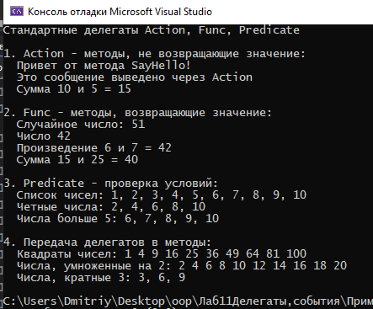

Индивидуальные задания
5 | 1. Создайте класс MathHelper со статическими методами для операций. Используйте делегат для выполнения операций над массивом чисел.  2. Создайте класс Counter с событием ThresholdReached, которое срабатывает, когда счетчик достигает определенного значения. Продемонстрируйте работу.

using System;

internal delegate double ArrayOperation(int[] numbers);

internal class MathHelper
{
public static double Sum(int[] numbers)
{
double sum = 0;
foreach (int n in numbers)
{
sum += n;
}

return sum;
}

public static double Average(int[] numbers)
{
return Sum(numbers) / numbers.Length;
}

public static double Max(int[] numbers)
{
int max = numbers[0];
foreach (int n in numbers)
{
if (n > max) max = n;
}
return max;
}

public static double Min(int[] numbers)
{
int min = numbers[0];
foreach (int n in numbers)
{
if (n < min) min = n;
}

return min;
}
}

internal class ThresholdReachedEventArgs : EventArgs
{
public int Threshold { get; }
public DateTime TimeReached { get; }

public ThresholdReachedEventArgs(int threshold)
{
Threshold = threshold;
TimeReached = DateTime.Now;
}
}

internal class Counter
{
private int threshold;
public int Value { get; private set; }

public event EventHandler<ThresholdReachedEventArgs> ThresholdReached;

public Counter(int threshold)
{
this.threshold = threshold;
}

public void Increment()
{
Value++;
Console.WriteLine($"Счётчик: {Value}");
if (Value == threshold)
{
// Генерируем событие (если есть подписчики)
ThresholdReached?.Invoke(this, new ThresholdReachedEventArgs(threshold));
}
}
}

internal class Program
{
// Метод выполняет любую операцию, переданную через делегат
private static void Execute(string name, ArrayOperation operation, int[] numbers)
{
Console.WriteLine($"{name,-8}: {operation(numbers):0.##}");
}

// Обработчики события
private static void ShowMessage(object? sender, ThresholdReachedEventArgs e)
{
Console.WriteLine($" >>> Порог {e.Threshold} достигнут!");
}

private static void ShowTime(object? sender, ThresholdReachedEventArgs e)
{
Console.WriteLine($" >>> Время достижения: {e.TimeReached:T}");
}

private static void Main()
{
Console.WriteLine("=== Задание 1. MathHelper и делегат ===\n");
int[] numbers = { 4, 9, 2, 15, 7, 3 };
Console.WriteLine("Массив: " + string.Join(", ", numbers));

ArrayOperation op = MathHelper.Sum;
Console.WriteLine($"Через переменную делегата (Sum): {op(numbers)}\n");

ArrayOperation[] operations = { MathHelper.Sum, MathHelper.Average, MathHelper.Max, MathHelper.Min };
string[] names = { "Сумма", "Среднее", "Максимум", "Минимум" };
for (int i = 0; i < operations.Length; i++)
{
Execute(names[i], operations[i], numbers);
}

Console.WriteLine("\n=== Задание 2. Counter и событие ThresholdReached ===\n");
Counter counter = new Counter(5);
counter.ThresholdReached += ShowMessage; // подписка
counter.ThresholdReached += ShowTime;

for (int i = 0; i < 7; i++)
{
counter.Increment();
}

counter.ThresholdReached -= ShowTime; // отписка
Console.WriteLine("\nОбработчик ShowTime отписан. Новый счётчик с порогом 2:");
Counter counter2 = new Counter(2);
counter2.ThresholdReached += ShowMessage;
counter2.Increment();
counter2.Increment();
}
}

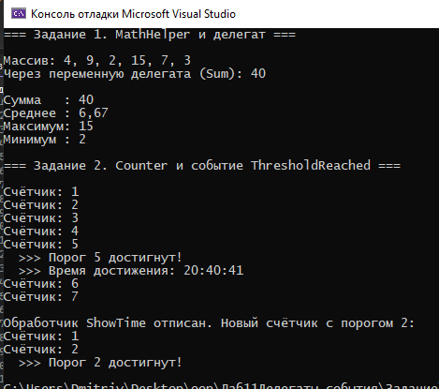

Задачи повышенной трудности

Задача 1. Калькулятор с выбором операции через делегаты
Создайте класс MathOperations со статическими методами для арифметических операций (сложение, вычитание, умножение, деление). Используйте делегат, который позволяет пользователю выбрать, какая операция будет выполнена. Реализуйте возможность последовательного выполнения нескольких операций над числом (как в калькуляторе с памятью). Добавьте возможность отмены последней операции.
using System;
using System.Collections.Generic;

// Делегат для арифметической операции
internal delegate double Operation(double a, double b);

// Статические методы операций
internal class MathOperations
{
public static double Add(double a, double b) => a + b;

public static double Subtract(double a, double b) => a - b;

public static double Multiply(double a, double b) => a * b;

public static double Divide(double a, double b) => a / b;
}

// Калькулятор с памятью и отменой
internal class Calculator
{
public double Value { get; private set; }
private Stack<double> history = new Stack<double>(); // предыдущие значения

public Calculator(double start)
{
Value = start;
}

// Выбор операции по символу: возвращаем нужный метод как делегат
public static Operation? GetOperation(char symbol)
{
switch (symbol)
{
case '+': return MathOperations.Add;
case '-': return MathOperations.Subtract;
case '*': return MathOperations.Multiply;
case '/': return MathOperations.Divide;
default: return null;
}
}

public void Apply(char symbol, double number)
{
Operation? op = GetOperation(symbol);
if (op == null)
{
Console.WriteLine($"Неизвестная операция '{symbol}'");
return;
}
if (symbol == '/' && number == 0)
{
Console.WriteLine("Деление на ноль невозможно");
return;
}
history.Push(Value); // запоминаем значение до операции
double before = Value;
Value = op(Value, number); // вызываем операцию через делегат
Console.WriteLine($"{before} {symbol} {number} = {Value}");
}

public void Undo()
{
if (history.Count == 0)
{
Console.WriteLine("Отменять нечего");
return;
}
Value = history.Pop();
Console.WriteLine($"Отмена. Значение: {Value}");
}
}

internal class Program
{
private static void Main()
{
Calculator calc = new Calculator(10);
Console.WriteLine($"Начальное значение: {calc.Value}\n");

calc.Apply('+', 5);
calc.Apply('*', 3);
calc.Apply('-', 20);
calc.Apply('/', 0);
calc.Apply('%', 2);
calc.Apply('/', 5);

Console.WriteLine();
calc.Undo();
calc.Undo();
calc.Apply('+', 100);
calc.Undo();
calc.Undo();
calc.Undo();
calc.Undo();

Console.WriteLine($"\nИтоговое значение: {calc.Value}");
}
}

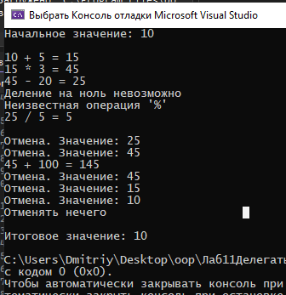

Задача 2. Игра «Угадай число» с событиями
Создайте игру «Угадай число». Игрок загадывает число, компьютер пытается угадать. Используйте события для уведомления о ходе игры: GameStarted, NumberGuessed, GameOver. При угадывании числа генерируйте событие с информацией о количестве попыток. Добавьте подписчиков, которые показывают статистику, записывают ход игры в лог и выдают подсказки.
using System;

// Игра: игрок загадал число, компьютер угадывает делением отрезка пополам
internal class GuessGame
{
private int secret;
private int min, max;

public event Action<int, int>? GameStarted; // границы диапазона

public event Action<int, int, string>? AttemptMade; // номер попытки, вариант, ответ

public event Action<int, int>? NumberGuessed; // число, количество попыток

public event Action? GameOver;

public GuessGame(int secret, int min, int max)
{
this.secret = secret;
this.min = min;
this.max = max;
}

public void Play()
{
GameStarted?.Invoke(min, max);
int low = min, high = max, attempts = 0;

while (true)
{
int guess = (low + high) / 2;
attempts++;
if (guess == secret)
{
AttemptMade?.Invoke(attempts, guess, "угадал");
NumberGuessed?.Invoke(guess, attempts);
break;
}
if (guess < secret)
{
AttemptMade?.Invoke(attempts, guess, "больше");
low = guess + 1;
}
else
{
AttemptMade?.Invoke(attempts, guess, "меньше");
high = guess - 1;
}
}
GameOver?.Invoke();
}
}

// Подписчик 1: лог хода игры
internal class GameLogger
{
public void OnStarted(int min, int max) => Console.WriteLine($"[Лог] Игра началась, число от {min} до {max}");

public void OnAttempt(int n, int guess, string answer) => Console.WriteLine($"[Лог] Попытка {n}: {guess}? Игрок: {answer}");

public void OnOver() => Console.WriteLine("[Лог] Игра окончена");
}

// Подписчик 2: подсказки
internal class Hinter
{
public void OnAttempt(int n, int guess, string answer)
{
if (answer == "больше") Console.WriteLine($" Подсказка: ищем в числах больше {guess}");
if (answer == "меньше") Console.WriteLine($" Подсказка: ищем в числах меньше {guess}");
}
}

// Подписчик 3: статистика по всем играм
internal class Statistics
{
private int games, totalAttempts;

public void OnGuessed(int number, int attempts)
{
games++;
totalAttempts += attempts;
Console.WriteLine($"[Статистика] Число {number} угадано, попыток: {attempts}");
}

public void Print()
{
Console.WriteLine($"[Статистика] Игр: {games}, всего попыток: {totalAttempts}, в среднем: {(double)totalAttempts / games:F1}");
}
}

internal class Program
{
private static void Main()
{
GameLogger logger = new GameLogger();
Hinter hinter = new Hinter();
Statistics stats = new Statistics();

int[] secrets = { 37, 100 };
for (int i = 0; i < secrets.Length; i++)
{
GuessGame game = new GuessGame(secrets[i], 1, 100);
game.GameStarted += logger.OnStarted;
game.AttemptMade += logger.OnAttempt;
game.GameOver += logger.OnOver;
game.NumberGuessed += stats.OnGuessed;

if (i == 0) game.AttemptMade += hinter.OnAttempt; // подсказки только в первой игре

Console.WriteLine($"=== Игра {i + 1} ===");
game.Play();
Console.WriteLine();
}
stats.Print();
}
}

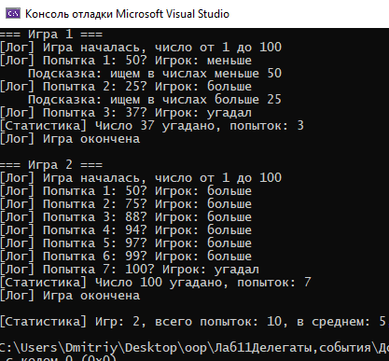

Задача 3. Система обработки нажатий клавиш
Создайте класс Keyboard, который генерирует событие KeyPressed при нажатии клавиши. Реализуйте несколько обработчиков этого события: для цифр (выводит «Нажата цифра X»), для букв (выводит «Нажата буква X»), для специальных клавиш (Enter, Escape, Пробел) и обработчик, который считает количество нажатий каждой клавиши. Продемонстрируйте подписку на событие, обработку различных клавиш и возможность отписки.
using System;
using System.Collections.Generic;

// Клавиатура - издатель события KeyPressed
internal class Keyboard
{
public event Action<string>? KeyPressed;

public void Press(string key)
{
Console.WriteLine($"Нажата клавиша: {key}");
KeyPressed?.Invoke(key);
}
}

internal class Program
{
private static Dictionary<string, int> counts = new Dictionary<string, int>();

// Обработчик для цифр
private static void DigitHandler(string key)
{
if (key.Length == 1 && char.IsDigit(key[0]))
Console.WriteLine($" Нажата цифра {key}");
}

// Обработчик для букв
private static void LetterHandler(string key)
{
if (key.Length == 1 && char.IsLetter(key[0]))
Console.WriteLine($" Нажата буква {key}");
}

// Обработчик для специальных клавиш
private static void SpecialHandler(string key)
{
if (key == "Enter" || key == "Escape" || key == "Space")
Console.WriteLine($" Специальная клавиша: {key}");
}

// Обработчик-счётчик
private static void CountHandler(string key)
{
if (counts.ContainsKey(key))
counts[key]++;
else
counts[key] = 1;
}

private static void Main()
{
Keyboard keyboard = new Keyboard();
keyboard.KeyPressed += DigitHandler;
keyboard.KeyPressed += LetterHandler;
keyboard.KeyPressed += SpecialHandler;
keyboard.KeyPressed += CountHandler;

string[] keys = { "A", "5", "Enter", "A", "Space", "7" };
foreach (string key in keys)
{
keyboard.Press(key);
}

Console.WriteLine("\nОтписываем обработчик букв...\n");
keyboard.KeyPressed -= LetterHandler;
keyboard.Press("B");
keyboard.Press("Escape");

Console.WriteLine("\nКоличество нажатий:");
foreach (KeyValuePair<string, int> pair in counts)
{
Console.WriteLine($" {pair.Key}: {pair.Value}");
}
}
}

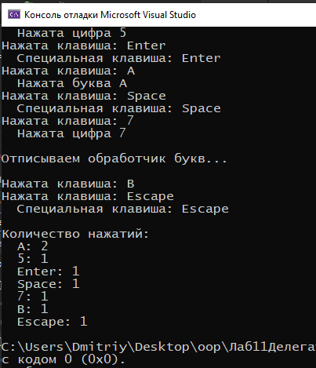

Ответы на вопросы для самоконтроля
1. Что такое делегат? Для чего он используется?
Делегат — ссылочный тип, хранящий ссылку на метод с определённой сигнатурой. Он позволяет вызвать метод через переменную, передать метод в другой метод как параметр (callback), хранить методы в массивах и списках, а также лежит в основе событий и лямбда-выражений.
2. Как объявить и использовать делегат?
Делегат объявляется ключевым словом delegate с указанием сигнатуры: delegate double ArrayOperation(int[] numbers);. Затем создаётся переменная этого типа, ей присваивается подходящий метод (ArrayOperation op = MathHelper.Sum;) и метод вызывается через переменную: op(numbers).
3. Что такое многоадресный делегат? Как добавить или удалить метод из делегата?
Многоадресный делегат хранит ссылки на несколько методов и при вызове выполняет их все по очереди в порядке добавления. Метод добавляется оператором +=, удаляется оператором -=. Если методы возвращают значение, результатом вызова будет значение последнего из них.
4. Чем событие отличается от делегата?
Событие — это делегат, защищённый ключевым словом event. Снаружи класса с событием можно только подписаться (+=) или отписаться (-=). Присвоить событию новое значение (=), стерев чужие подписки, или вызвать его может только класс, в котором оно объявлено. У обычного открытого поля-делегата таких ограничений нет.
5. Как объявить событие в классе?
С помощью ключевого слова event и типа делегата: public event EventHandler<ThresholdReachedEventArgs>? ThresholdReached;. Для генерации события в классе пишут ThresholdReached?.Invoke(this, args); — оператор ?. защищает от ошибки, если подписчиков нет.
6. Как подписаться на событие и отписаться от него?
Подписка — оператор +=: counter.ThresholdReached += ShowMessage;. Отписка — оператор -=: counter.ThresholdReached -= ShowMessage;. Обработчик должен иметь сигнатуру, совпадающую с делегатом события; можно подписать и лямбда-выражение, но отписать его получится, только если оно сохранено в переменной.
7. Какие стандартные делегаты существуют в C#? Для чего они нужны?
Action и Action<T...> — для методов без возвращаемого значения; Func<...,TResult> — для методов, возвращающих значение; Predicate<T> — для проверки условия (возвращает bool); EventHandler и EventHandler<TEventArgs> — для событий; Comparison<T> — для сравнения при сортировке. Они избавляют от необходимости объявлять свои делегаты для типовых случаев.
8. Что такое лямбда-выражение? Как оно связано с делегатами?
Лямбда-выражение — краткая запись анонимного метода: (параметры) => выражение или блок. Само по себе оно не имеет типа и всегда преобразуется в делегат подходящего типа: Func<int, int, int> add = (a, b) => a + b;. Лямбды удобно передавать прямо в методы, принимающие делегаты.
9. Почему события нельзя вызвать за пределами класса, где они объявлены?
Так обеспечивается инкапсуляция: только издатель знает, когда событие действительно произошло. Если бы событие можно было вызвать снаружи, любой код мог бы «подделать» событие (например, сообщить о достижении порога, которого не было) или стереть подписки других объектов присваиванием.
10. В чём преимущество использования делегатов и событий?
Они уменьшают связанность кода: метод может выполнять операцию, не зная её заранее, а издатель события не знает, кто и как на него отреагирует. Новые обработчики добавляются без изменения издателя, подписки можно менять во время работы программы, а код становится гибким и расширяемым.

